中華大學餐旅管理學系

學生姓名: 潘雯蕙，林祉均，徐嘉瑜

學號:B11118037,B11135036,B11135057

中華民國112年11月22日

統計學

期末報告

酸菜鱼店調查

**一﹑前言**

此調查的主要目的在了解全台灣民眾的去酸菜鱼店調查。內容包括估計有最常去哪家便利商店、平均消費金額、平均一个月光顧次數，和個人口味。

**二﹑問卷的設計與資料的蒐集、編碼**

**問卷的設計**

本次調查的問卷中，共有六個問題，將題目陳示如下：

問題一：請問您的性別：🞏男 🞏女

問題二：請問您的身分?

🞏學生(大一大二) 🞏學生(大三到大六及研究所) 🞏非學生

問題三：請問您最常去哪家酸菜魚？

🞏刁民 🞏重庆水煮鱼 🞏开饭川食堂 🞏姥姥酸菜鱼 🞏其他

問題四：請問您平均消費金額?

🞏500元以內 🞏500~800元以內 🞏800~1000元以內 🞏1000元以上

問題五：請問您平均一个月光顧幾次?_______(請填數字)

問題六：吃酸菜魚喜歡冷鍋還是熱鍋？

🞏冷鍋 🞏熱鍋 🞏其他

**資料的蒐集**

本次調查全台灣民眾為調查母體(population)，調查方法為網路問卷，由裏面隨機抽出若干樣本來調查。調查期間由112年12月初起到113年1月底止。最後取得50個有效樣本，其中男生人、女生人。

**資料的編碼**

資料蒐集來之後，必須先編碼(coding)才能輸入電腦做統計分析。在電腦中的資料共有6個變數(variables)，id代表樣本編號，代表性別， $x_{2}$ 代表性別， $x_{3}$ 代表最常去哪家便利商店， $x_{4}$ 代表平均消費金額， $x_{5}$ 代表平均一週光顧次數， $x_{6}$ 代表集點活動是否會參加。、、、、 $x_{6}$ 為定性變數(qualitative variables)， $x_{5}$ 為定量變數(quantitative variables)。

編碼將按照下面的編碼冊(code book)進行：



：**性別**

1 男生

2 女生

$x_{2}$：**身分**

1 學生(大一大二)

2 學生(大三到大六及研究所)

3 非學生

$x_{3}$：**請問您最常去哪家酸菜魚？**

1 刁民

2 重庆水煮鱼

3 开饭川食堂

4 姥姥酸菜鱼

5 其他

$x_{4}$：**平均消費金額**

1. 500元以內

2 500~800元以內

3 800~1000元以內

4 1000元以上

$x_{5}$：**平均一週光顧次數**

定量變數, 不必編碼

$x_{6}$：**吃酸菜魚喜歡冷鍋還是熱鍋？**

　　 1 冷鍋

1. 熱鍋
2. 其他



編碼後的資料：

|  |  |  |  |  |  |  |
| --- | --- | --- | --- | --- | --- | --- |
| id | $$x_{1}$$ | $$x_{2}$$ | $$x_{3}$$ | $$x_{4}$$ | $$x_{5}$$ | $$x_{6}$$ |
| 1 | 1 | 1 | 1 | 2 | 2 | 1 |
| 2 | 1 | 2 | 1 | 3 | 2 | 1 |
| 3 | 2 | 2 | 2 | 3 | 5 | 1 |
| 4 | 1 | 1 | 1 | 2 | 10 | 1 |
| 5 | 2 | 3 | 2 | 3 | 10 | 1 |
| 6 | 1 | 2 | 1 | 3 | 2 | 1 |
| 7 | 1 | 2 | 3 | 2 | 0.5 | 1 |
| 8 | 2 | 1 | 4 | 3 | 1 | 1 |
| 9 | 1 | 1 | 4 | 2 | 1 | 1 |
| 10 | 2 | 1 | 4 | 2 | 2 | 1 |
| 11 | 1 | 1 | 4 | 3 | 1 | 1 |
| 12 | 2 | 2 | 1 | 2 | 2 | 1 |
| 13 | 2 | 3 | 4 | 2 | 10 | 1 |
| 14 | 1 | 2 | 1 | 2 | 2 | 1 |
| 15 | 1 | 2 | 4 | 3 | 1 | 1 |
| 16 | 1 | 2 | 4 | 1 | 1 | 1 |
| 17 | 1 | 3 | 4 | 3 | 1 | 1 |
| 18 | 1 | 2 | 4 | 2 | 1 | 1 |
| 19 | 2 | 1 | 1 | 4 | 3 | 1 |
| 20 | 1 | 3 | 4 | 1 | 2 | 2 |
| 21 | 2 | 1 | 3 | 2 | 1 | 1 |
| 22 | 2 | 2 | 4 | 3 | 4 | 2 |
| 23 | 1 | 3 | 1 | 1 | 1 | 2 |
| 24 | 1 | 2 | 4 | 2 | 2 | 2 |
| 25 | 2 | 3 | 4 | 3 | 18 | 1 |
| 26 | 1 | 3 | 3 | 3 | 1 | 1 |
| 27 | 2 | 2 | 3 | 1 | 2 | 2 |
| 28 | 2 | 3 | 1 | 4 | 5 | 1 |
| 29 | 1 | 3 | 4 | 3 | 3 | 1 |
| 30 | 1 | 1 | 4 | 4 | 4 | 2 |
| 31 | 2 | 1 | 4 | 2 | 1 | 1 |
| 32 | 1 | 2 | 2 | 2 | 2 | 1 |
| 33 | 1 | 3 | 3 | 1 | 1 | 2 |
| 34 | 1 | 2 | 1 | 2 | 5 | 1 |
| 35 | 2 | 1 | 2 | 1 | 2 | 1 |
| 36 | 1 | 3 | 4 | 2 | 4 | 2 |
| 37 | 2 | 2 | 2 | 2 | 2 | 1 |
| 38 | 1 | 2 | 3 | 1 | 1 | 2 |
| 39 | 2 | 1 | 4 | 1 | 1 | 2 |
| 40 | 1 | 3 | 1 | 2 | 3 | 2 |
| 41 | 2 | 3 | 4 | 1 | 3 | 1 |
| 42 | 1 | 2 | 4 | 4 | 5 | 1 |
| 43 | 2 | 3 | 1 | 2 | 3 | 2 |
| 44 | 2 | 2 | 3 | 3 | 2 | 1 |
| 45 | 1 | 3 | 3 | 3 | 5 | 2 |
| 46 | 2 | 1 | 4 | 1 | 3 | 1 |
| 47 | 2 | 2 | 1 | 2 | 2 | 1 |
| 48 | 1 | 3 | 3 | 1 | 5 | 2 |
| 49 | 2 | 1 | 4 | 3 | 3 | 1 |
| 50 | 1 | 1 | 1 | 3 | 0 | 1 |
| 51 | 2 | 1 | 4 | 1 | 0 | 1 |
| 52 | 2 | 3 | 2 | 3 | 3 | 1 |
| 53 | 1 | 1 | 1 | 2 | 2 | 1 |
| 54 | 2 | 3 | 1 | 1 | 5 | 1 |

**三﹑資料的分析與分析結果的解釋**

資料編碼後，將其輸入統計套裝軟體SPSS之中，再用此套裝軟體SPSS做資料分析得到下面的圖表，現將分析的結果加以解釋。

**分析結果與解釋**

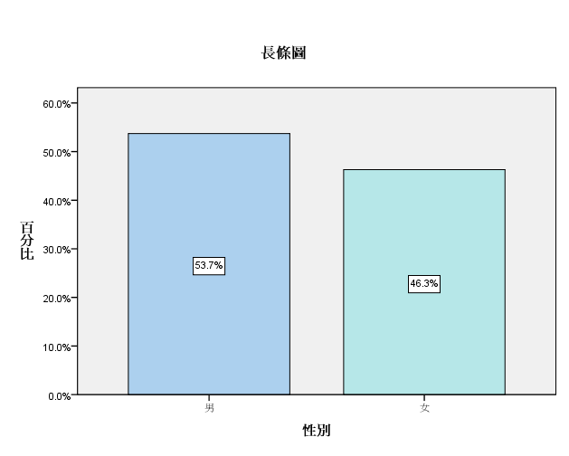

| **性別** | | | | | |
| --- | --- | --- | --- | --- | --- |
|  |  | 次數 | 百分比 | 有效百分比 | 累積百分比 |
| 有效的 | 男 | 29 | 53.7 | 53.7 | 53.7 |
| 女 | 25 | 46.3 | 46.3 | 100.0 |
| 總和 | 54 | 100.0 | 100.0 |  |

由上面的圖表可知在樣本54人中，男生29人(佔53.7%)，女生25人(佔46.3%)，樣本中男生較多。

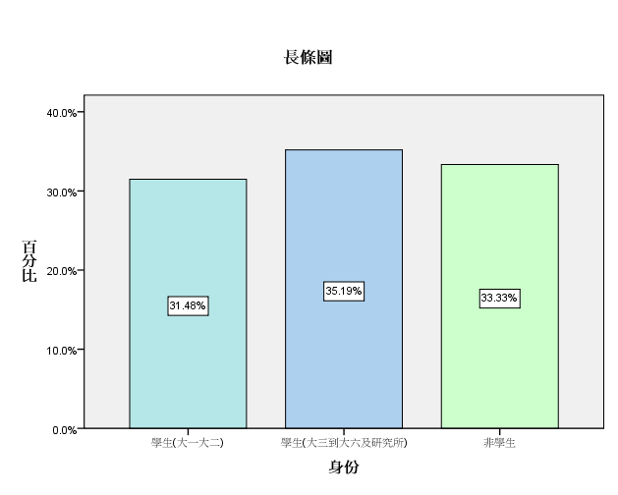

| **身份** | | | | | |
| --- | --- | --- | --- | --- | --- |
|  |  | 次數 | 百分比 | 有效百分比 | 累積百分比 |
| 有效的 | 學生(大一大二) | 17 | 31.5 | 31.5 | 31.5 |
| 學生(大三到大六及研究所) | 19 | 35.2 | 35.2 | 66.7 |
| 非學生 | 18 | 33.3 | 33.3 | 100.0 |
| 總和 | 54 | 100.0 | 100.0 |  |

由上面的圖表可知在樣本54人中，大一大二學生17人(佔31.5%)，大三到大六及研究所學生19人(佔35.2%)，非學生18人(佔33.3%)，樣本中大三到大六及研究所學生較多。

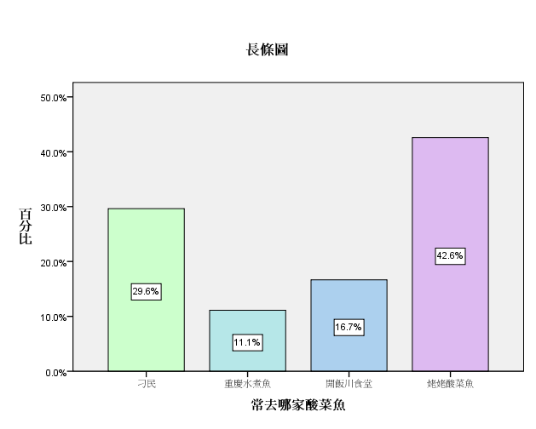

| **常去哪家酸菜魚** | | | | | |
| --- | --- | --- | --- | --- | --- |
|  |  | 次數 | 百分比 | 有效百分比 | 累積百分比 |
| 有效的 | 刁民 | 16 | 29.6 | 29.6 | 29.6 |
| 重慶水煮魚 | 6 | 11.1 | 11.1 | 40.7 |
| 開飯川食堂 | 9 | 16.7 | 16.7 | 57.4 |
| 姥姥酸菜魚 | 23 | 42.6 | 42.6 | 100.0 |
| 總和 | 54 | 100.0 | 100.0 |  |

接著由上面圖表知，在樣本54人中，最常去的酸菜魚，去刁民的有16人(佔29.6%)，去重慶水煮魚的有6人(佔11.1%)，去開飯川食堂的有9人(佔16.7%)，去姥姥酸菜魚的有23人(佔42.6%)。

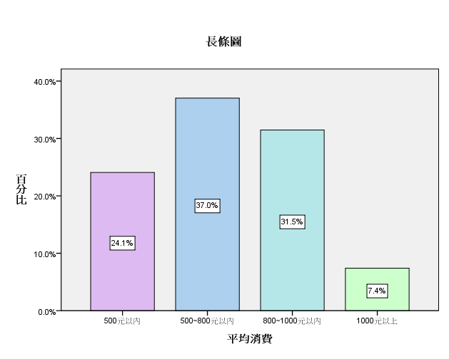

| **平均消費** | | | | | |
| --- | --- | --- | --- | --- | --- |
|  |  | 次數 | 百分比 | 有效百分比 | 累積百分比 |
| 有效的 | 500元以內 | 13 | 24.1 | 24.1 | 24.1 |
| 500~800元以內 | 20 | 37.0 | 37.0 | 61.1 |
| 800~1000元以內 | 17 | 31.5 | 31.5 | 92.6 |
| 1000元以上 | 4 | 7.4 | 7.4 | 100.0 |
| 總和 | 54 | 100.0 | 100.0 |  |

由上面的圖表，我們可知道在54人中，去酸菜魚的平均消費金額，在500元以內佔24.1%，500~800元佔37.0%，800~1000元佔31.5%，1000元以上佔7.4%，由此可知大部份的消費金額是在500~800元以內。

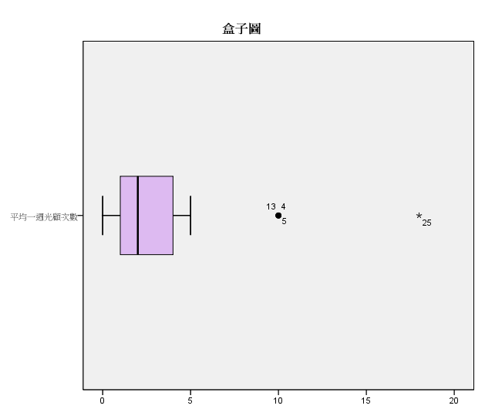

| **敘述統計** | | | | | | |
| --- | --- | --- | --- | --- | --- | --- |
|  | 個數 | 最小值 | 最大值 | 平均數 | 標準差 | 變異數 |
| 平均一週光顧次數 | 54 | 0 | 18 | 3.03 | 3.066 | 9.400 |
| 有效的 N (完全排除) | 54 |  |  |  |  |  |

至於平均一週光顧酸菜魚的次數，最多平均18次，最少平均0次，平均約一週光顧便利商店的平均次數為3.03次，標準差為3.066次，中位數為2次。

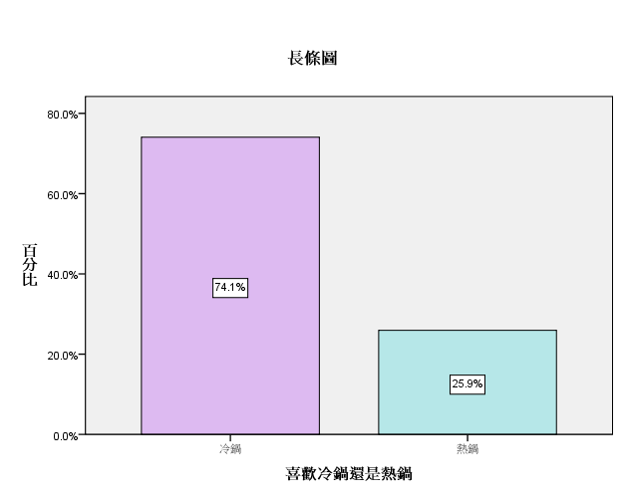

| **喜歡冷鍋還是熱鍋** | | | | | |
| --- | --- | --- | --- | --- | --- |
|  |  | 次數 | 百分比 | 有效百分比 | 累積百分比 |
| 有效的 | 冷鍋 | 40 | 74.1 | 74.1 | 74.1 |
| 熱鍋 | 14 | 25.9 | 25.9 | 100.0 |
| 總和 | 54 | 100.0 | 100.0 |  |

在54人中，喜歡冷鍋的有40人，佔74.1%，喜歡熱鍋的有14人，佔25.9%。

**男女的比較**

接下來的圖與表，主要在比較男女間常去哪家酸菜魚比例、平均消費金額、一週光顧酸菜魚的平均次數及喜歡冷鍋與熱鍋的差異。

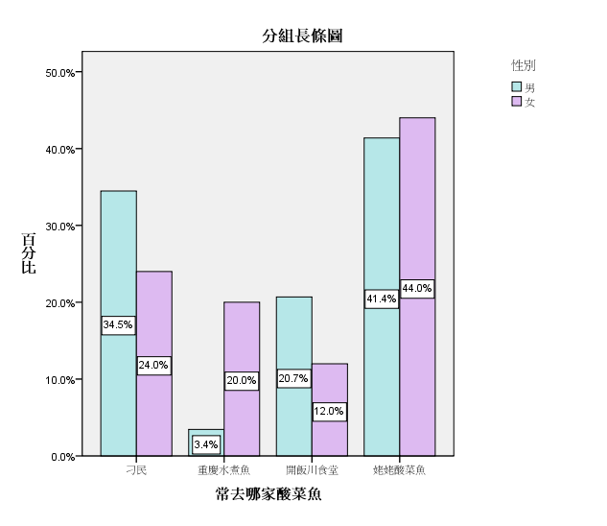

| **性別 * 常去哪家酸菜魚 交叉表** | | | | | | | | |
| --- | --- | --- | --- | --- | --- | --- | --- | --- |
|  |  |  | 常去哪家酸菜魚 | | | | 總和 |
|  |  |  | 刁民 | 重慶水煮魚 | 開飯川食堂 | 姥姥酸菜魚 |
| 性別 | 男 | 個數 | 10 | 1 | 6 | 12 | 29 |
| 在 性別 之內的 | 34.5% | 3.4% | 20.7% | 41.4% | 100.0% |
| 女 | 個數 | 6 | 5 | 3 | 11 | 25 |
| 在 性別 之內的 | 24.0% | 20.0% | 12.0% | 44.0% | 100.0% |
| 總和 | | 個數 | 16 | 6 | 9 | 23 | 54 |
| 在 性別 之內的 | 29.6% | 11.1% | 16.7% | 42.6% | 100.0% |

由上面的圖表可知，男生29人中，10人去刁民(佔34.5%)，1人(佔3.4%)去重慶水煮魚，6人去開飯川食堂(佔20.7%)，12人去姥姥酸菜魚(佔41.4%)，而女生25人中，6人去刁民(佔24.0%)，5人(佔20.0%)去重慶水煮魚，6人去飯川食堂(佔12.0)，11人去姥姥酸菜魚(佔44.0%)，男女去4間的酸菜魚的比例差不多。

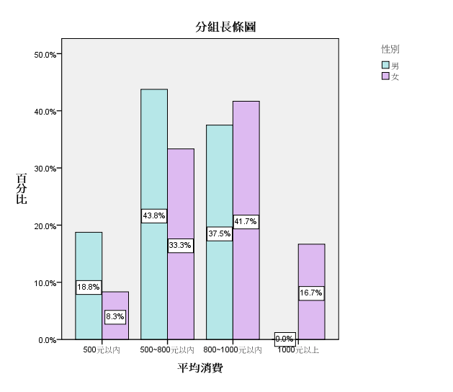

| **性別 * 平均消費 交叉表** | | | | | | | |
| --- | --- | --- | --- | --- | --- | --- | --- |
|  |  |  | 平均消費 | | | | 總和 |
|  |  |  | 500元以內 | 500~800元以內 | 800~1000元以內 | 1000元以上 |
| 性別 | 男 | 個數 | 3 | 7 | 6 | 0 | 16 |
| 在 性別 之內的 | 18.8% | 43.8% | 37.5% | .0% | 100.0% |
| 女 | 個數 | 1 | 4 | 5 | 2 | 12 |
| 在 性別 之內的 | 8.3% | 33.3% | 41.7% | 16.7% | 100.0% |
| 總和 | | 個數 | 4 | 11 | 11 | 2 | 28 |
| 在 性別 之內的 | 14.3% | 39.3% | 39.3% | 7.1% | 100.0% |

由上圖表可知，女生平均消費比較極端最高在800-1000以内佔41.7%，但500元以内只佔8.3%。男生平均消費最高在500-800以内佔43.8%，平均消費在金額8000-1000以内佔37.5%

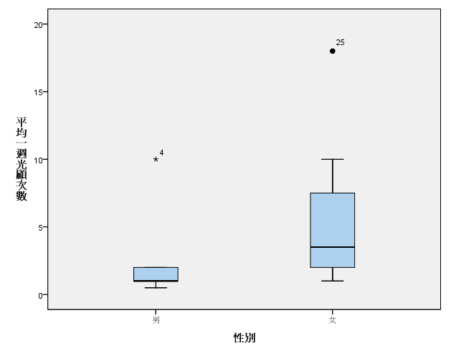

| **組別統計量** | | | | | |
| --- | --- | --- | --- | --- | --- |
|  | 性別 | 個數 | 平均數 | 標準差 | 平均數的標準誤 |
| 平均一週光顧次數 | 男 | 16 | 1.91 | 2.223 | .556 |
| 女 | 12 | 5.25 | 5.065 | 1.462 |

由上面的圖表可知，男生一星期平均光顧酸菜魚的次數為1.91次，標準差為2.223次，而女生一星期平均光顧酸菜魚的次數為5.25次，標準差為5.065次。

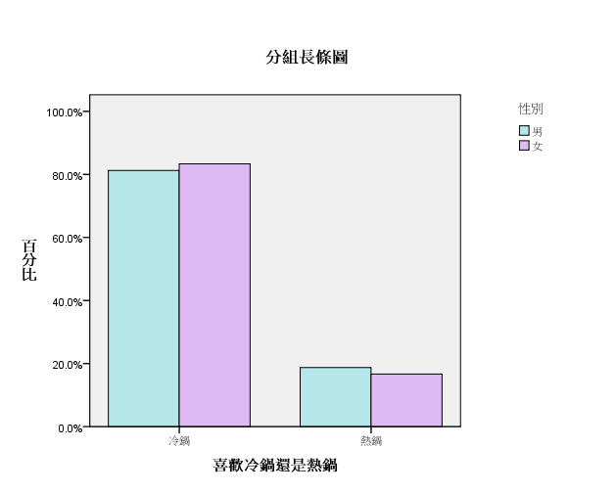

| **性別 * 喜歡冷鍋還是熱鍋 交叉表** | | | | | |
| --- | --- | --- | --- | --- | --- |
|  |  |  | 喜歡冷鍋還是熱鍋 | | 總和 |
|  |  |  | 冷鍋 | 熱鍋 |
| 性別 | 男 | 個數 | 13 | 3 | 16 |
| 在 性別 之內的 | 81.3% | 18.8% | 100.0% |
| 女 | 個數 | 10 | 2 | 12 |
| 在 性別 之內的 | 83.3% | 16.7% | 100.0% |
| 總和 | | 個數 | 23 | 5 | 28 |
| 在 性別 之內的 | 82.1% | 17.9% | 100.0% |

由上圖可知，男女生都喜歡冷鍋的比例高於喜歡熱鍋的比例，且女生喜歡冷鍋的比例佔83.3%比男生喜歡冷鍋的比例81.3%高一點。

**交叉分析**

接著以顯著水準α=0.05檢定男女生最常去的酸菜魚分布是否相同，下面是最常去的酸菜魚與性別的交叉表與卡方檢定的結果。

| **常去哪家酸菜魚 * 性別 交叉表** | | | | | |
| --- | --- | --- | --- | --- | --- |
|  |  |  | 性別 | | 總和 |
|  |  |  | 男 | 女 |
| 常去哪家酸菜魚 | 刁民 | 個數 | 6 | 3 | 9 |
| 在 性別 之內的 | 37.5% | 25.0% | 32.1% |
| 重慶水煮魚 | 個數 | 0 | 2 | 2 |
| 在 性別 之內的 | .0% | 16.7% | 7.1% |
| 開飯川食堂 | 個數 | 2 | 2 | 4 |
| 在 性別 之內的 | 12.5% | 16.7% | 14.3% |
| 姥姥酸菜魚 | 個數 | 8 | 5 | 13 |
| 在 性別 之內的 | 50.0% | 41.7% | 46.4% |
| 總和 | | 個數 | 16 | 12 | 28 |
| 在 性別 之內的 | 100.0% | 100.0% | 100.0% |

| **卡方檢定** | | | |
| --- | --- | --- | --- |
|  | 數值 | 自由度 | 漸近顯著性 (雙尾) |
| Pearson卡方 | 3.186a | 3 | 0.36 |
| 概似比 | 3.917 | 3 | .271 |
| 線性對線性的關連 | .000 | 1 | 1.000 |
| 有效觀察值的個數 | 28 |  |  |
| a. 5格 (62.5%) 的預期個數少於 5。 最小的預期個數為 .86。 | | | |

H0：男女生最常去酸菜魚的分布相同

H1：男女生最常去酸菜魚的分布不相同

由上表可知卡方統計量為X2=3.186，自由度為3，p值 0.36大於臨界值α=0.05，因此，我們不拒絶虛無假設H0，男女生最常去酸菜魚的分布沒有顯著的不相同。

| **平均消費 * 性別 交叉表** | | | | | |
| --- | --- | --- | --- | --- | --- |
|  |  |  | 性別 | | 總和 |
|  |  |  | 男 | 女 |
| 平均消費 | 500元以內 | 個數 | 3 | 1 | 4 |
| 在 性別 之內的 | 18.8% | 8.3% | 14.3% |
| 500~800元以內 | 個數 | 7 | 4 | 11 |
| 在 性別 之內的 | 43.8% | 33.3% | 39.3% |
| 800~1000元以內 | 個數 | 6 | 5 | 11 |
| 在 性別 之內的 | 37.5% | 41.7% | 39.3% |
| 1000元以上 | 個數 | 0 | 2 | 2 |
| 在 性別 之內的 | .0% | 16.7% | 7.1% |
| 總和 | | 個數 | 16 | 12 | 28 |
| 在 性別 之內的 | 100.0% | 100.0% | 100.0% |

| **卡方檢定** | | | |
| --- | --- | --- | --- |
|  | 數值 | 自由度 | 漸近顯著性 (雙尾) |
| Pearson卡方 | 3.407a | 3 | 0.33 |
| 概似比 | 4.165 | 3 | .244 |
| 線性對線性的關連 | 2.276 | 1 | .131 |
| 有效觀察值的個數 | 28 |  |  |
| a. 6格 (75.0%) 的預期個數少於 5。 最小的預期個數為 .86。 | | | |

由上表可知卡方統計量為X2=3.407，自由度為3，p值 0.33 大於臨界值α=0.05，因此，我們不拒絶虛無假設H0，男女生平均消費金額的分布沒有顯著的不相同。

| **喜歡冷鍋還是熱鍋 * 性別 交叉表** | | | | | |
| --- | --- | --- | --- | --- | --- |
|  |  |  | 性別 | | 總和 |
|  |  |  | 男 | 女 |
| 喜歡冷鍋還是熱鍋 | 冷鍋 | 個數 | 13 | 10 | 23 |
| 在 性別 之內的 | 81.3% | 83.3% | 82.1% |
| 熱鍋 | 個數 | 3 | 2 | 5 |
| 在 性別 之內的 | 18.8% | 16.7% | 17.9% |
| 總和 | | 個數 | 16 | 12 | 28 |
| 在 性別 之內的 | 100.0% | 100.0% | 100.0% |

| **卡方檢定** | | | | | |
| --- | --- | --- | --- | --- | --- |
|  | 數值 | 自由度 | 漸近顯著性 (雙尾) | 精確顯著性 (雙尾) | 精確顯著性 (單尾) |
| Pearson卡方 | .020a | 1 | 0.89 |  |  |
| 連續性校正b | .000 | 1 | 1.000 |  |  |
| 概似比 | .020 | 1 | .886 |  |  |
| Fisher's精確檢定 |  |  |  | 1.000 | .643 |
| 線性對線性的關連 | .020 | 1 | .889 |  |  |
| 有效觀察值的個數 | 28 |  |  |  |  |
| a. 2格 (50.0%) 的預期個數少於 5。 最小的預期個數為 2.14。 | | | | | |
| b. 只能計算 2x2 表格 | | | | | |

H0：男女生喜歡冷鍋還是熱鍋的分布相同

H1：男女生喜歡冷鍋還是熱鍋的分布不相同

由上表可知卡方統計量為X2=0.20，自由度為1，p值 0.89大於臨界值α=0.05，因此，我們不拒絶虛無假設H0，男女生集點活動是否會參加的分布沒有顯著的不相同。

**獨立樣本t檢定**

|  |  |  |  |  |  |  |  |  |  |  |  |  |  |  |  |  |
| --- | --- | --- | --- | --- | --- | --- | --- | --- | --- | --- | --- | --- | --- | --- | --- | --- |
| **組別統計量** | | | | | | | | | | | | | | | | |
|  | | 性別 | | 個數 | | 平均數 | | | 標準差 | | 平均數的標準誤 | |
| 平均一週光顧次數 | | 男生 | | 16 | | 1.91 | | | 2.223 | | .556 | |
| 女生 | | 12 | | 5.25 | | | 5.065 | | 1.462 | |
| **獨立樣本檢定** | | | | | | | | | | | | | | | | |
|  | | | 變異數相等的 Levene 檢定 | | | | 平均數相等的 t 檢定 | | | | | | | | | |
| F 檢定 | | 顯著性 | | t | 自由度 | | 顯著性 (雙尾) | | 平均差異 | | 標準誤差異 | 差異的 95% 信賴區間 | |
| 下界 | 上界 |
| 平均一週光顧次數 | 假設變異數相等 | | 7.124 | | .013 | | -2.365 | 26 | | .026 | | -3.344 | | 1.414 | -6.250 | -.438 |
| 不假設變異數相等 | |  | |  | | -2.138 | 14.189 | | .020 | | -3.344 | | 1.564 | -6.695 | .007 |

H0：男女生平均一星期就光顧酸菜魚的變異數相等

H1：男女生平均一星期就光顧酸菜魚的變異數不相等

由上面的變異數相等的 Levene 檢定可知，男女生平均一星期就光顧酸菜魚的變異數的檢定，F 值為7.124，p值0.013小於臨界值α=0.05，因此，我們拒絶虛無假設H0，結論男女生平均一星期就光顧酸菜魚的變異數不相等。

H0：男女生平均一星期就光顧便利商店的平均數相等

H1：男女生平均一星期就光顧便利商店的平均數不相等

由上面的獨立樣本 t 檢定可知，男女生平均一星期就光顧酸菜魚的平均數的檢定，

t 值為-2.138，p值0.020 小於臨界值α=0.05，因此，我們不拒絶虛無假設H0，結論有足夠證據顯示男女生平均一星期就光顧酸菜魚的平均數有不相等。

**單因子變異數分析**

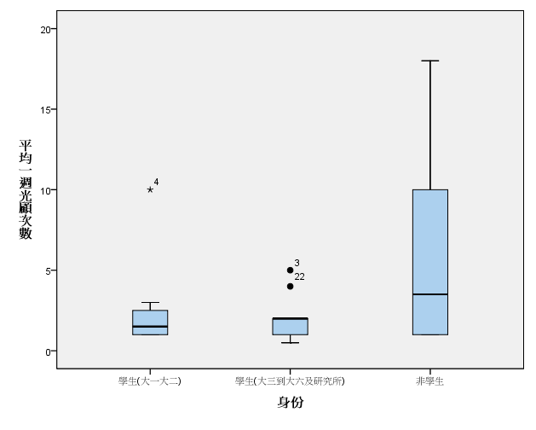

| **描述性統計量** | | | | | | | | |
| --- | --- | --- | --- | --- | --- | --- | --- | --- |
| 平均一週光顧次數 | | | | | | | | |
|  | 個數 | 平均數 | 標準差 | 標準誤 | 平均數的 95% 信賴區間 | | 最小值 | 最大值 |
|  | 下界 | 上界 |
| 學生(大一大二) | 8 | 2.63 | 3.068 | 1.085 | .06 | 5.19 | 1 | 10 |
| 學生(大三到大六及研究所) | 12 | 2.04 | 1.287 | .372 | 1.22 | 2.86 | 0 | 5 |
| 非學生 | 8 | 6.00 | 6.188 | 2.188 | .83 | 11.17 | 1 | 18 |
| 總和 | 28 | 3.34 | 4.005 | .757 | 1.79 | 4.89 | 0 | 18 |

由上面的圖表可知，學生(大一大二)一星期平均光顧酸菜魚的次數為2.63次，標準差為3.068次，學生(大三到大六及研究所)一星期平均光酸菜魚的次數為2.04次，標準差為1.287次，而非學生一星期平均光顧酸菜魚的次數為6.00次，標準差為6.188次。

| **單因子變異數分析** | | | | | |
| --- | --- | --- | --- | --- | --- |
| 平均一週光顧次數 | | | | | |
|  | 平方和 | 自由度 | 平均平方和 | F | 顯著性 |
| 組間 | 80.923 | 2 | 40.461 | 2.873 | 0.08 |
| 組內 | 352.104 | 25 | 14.084 |  |  |
| 總和 | 433.027 | 27 |  |  |  |

H0：三種身分的民眾平均一星期就光顧酸菜魚的平均數全等

H1：三種身分的民眾平均一星期就光顧酸菜魚的平均數不全相等

由上面的單因子變異數分析可知，F 值為2.873，p值0.08大於臨界值α=0.05，因此，我們不拒絶虛無假設H0，結論沒有足夠證據顯示三種身分的民眾平均一星期就光顧酸菜魚的平均數有不全相等。

**四﹑結論**

由上面分析的結果，我們可知全台灣的民眾比較常去的酸菜魚是姥姥酸菜魚，平均消費金額多在500-800元以內，光顧頻率集中在平均1週3次，大部分的人喜歡冷鍋。

至於男女的比較，由消費金額分析，女生比男生還會花錢，消費金額比男性高，有顯著的不同，在光顧頻率上，男女有顯著的差異，女生一週光顧的次數差異較小，男生間一週光顧的次數差異很大，而喜歡冷鍋還是熱鍋則是冷鍋的比例高於熱鍋的比例，但是冷鍋的男性高於女性。至於三種身分的民眾，在一週平均光顧平均次數上，有顯著的差異，非學生類別的群眾平均光顧次數為6.00比另外兩個類別的高。